1. Odoo CMS: Erstellen von Webseiten als erweiterte Funktion in der ERP-Umgebung
Odoo CMS beeindruckt besonders durch sein einfaches und zugleich leistungsstarkes User-Interface. Um eine Website zu erstellen, sind keine Kenntnisse im Backend erforderlich: dank Funktionen wie “Inline-Editing" und "Building Blocks" kann schnell eine moderne und funktionsfähige Homepage erstellt werden.
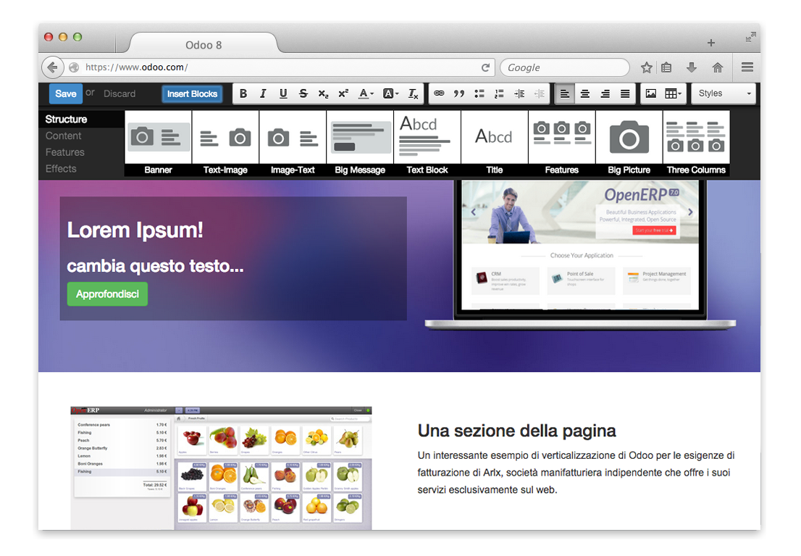
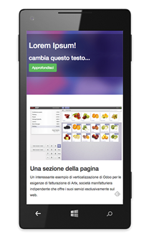
Die Templates in Odoo unterstützen von Hause aus mobile Geräte und die SEO-Tools sind für den sofortigen Gebrauch eingerichtet. Moderne und effiziente Webseiten zu erstellen ist damit ohne Expertenkenntnisse möglich.
Odoo 8 bietet z.B. die Verwaltung von Anmeldungen für Mailing-Listen, Blogs und Newsletter-Registrierung sowie die Pflege mehrsprachiger Inhalte und vieles mehr.
Odoo CMS ist vollständig in die anderen Module integriert, sodass der volle Funktionsumfang in unterschiedlichen Kontexten wie Online-Umfragen, E-Commerce, Event-Organisation usw. genutzt werden kann.

2. Odoo E-Commerce – alles in einem: Online Auftragsabwicklung, Kundenverwaltung, Lagerhaltung, Auslieferung und Buchhaltung mit einer einzigen Softwarelösung.
Odoo E-Commerce verbindet durch seine einfache Bedienbarkeit die Erstellung moderner und responsiver Webseiten mit integrierten Upselling- und Cross-Selling-Funktionen, also dem erweiterten Angebot von Waren und Leistungen für den Kunden.
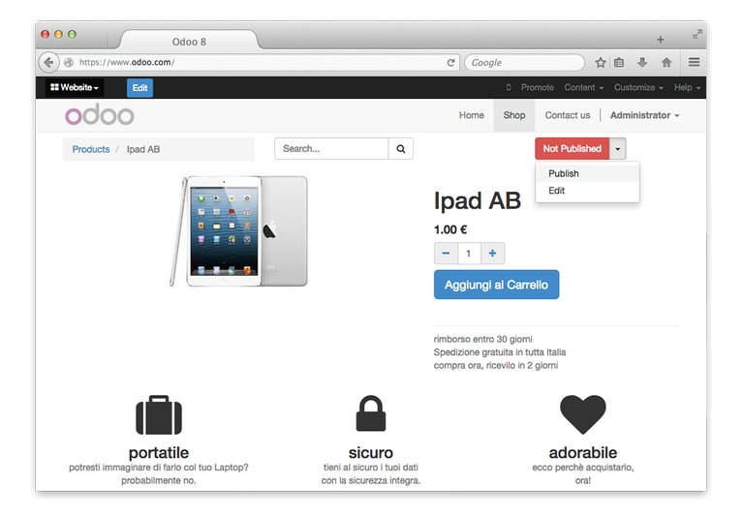
Odoo E-Commerce orientiert sich am Prinzip “Einfachheit”, wobei wichtige Zusatzfunktionen wie die Angebotsmöglichkeit unterschiedlicher Produktvarianten bereits enthalten sind.
Somit zeichnet sich Odoo E-Commerce als Shoplösung durch die integrative Zusammenfassung der einzelnen Module in einer Gesamtlösung aus: in einem einzigen System können Produkte und Services online angeboten, die Lagerhaltung verwaltet und die Rechnungslegung erbracht werden. Somit ist – im Gegensatz zur Verwendung heterogener Systeme – die Software- und System- Kompatibilität sichergestellt.

3. Odoo Quote: Vereinfachung der Online-Kommunikation zur Angebotserstellung und Vorgangsverfolgung.
Online Verkauf bedeutet nicht nur E-Commerce, wie wir ihn kennen. Mit Odoo Quote lassen effiziente Online-Angebotsvorlagen vorbereiten, sowie die elektronische Signatur und Online-Zahlung integrieren.
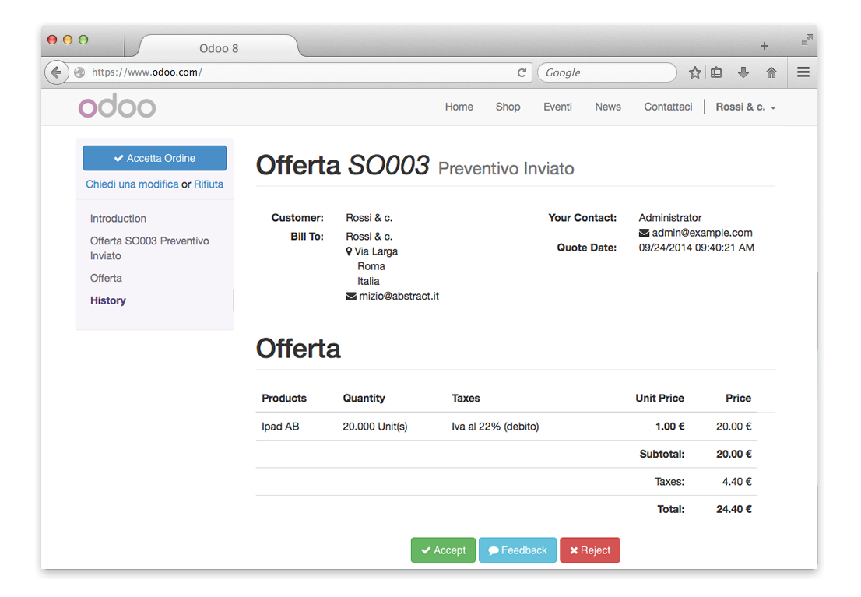
Dank der Möglichkeit, mit Odoo Quote Cross-Selling Funktionen oder Rabattaktionen zu aktivieren, können die Verkaufsoptionen von Produkten erhöht werden. Auch die vereinfachte Kommunikation mit den Kunden über die integrierten Messaging-Funktionen dienen der Abbildung der Kundenkommunikation in einem System.
Der Online-Verkaufsprozesses wird in allen Phasen vollständig unterstützt: die schnelle Anpassung der Angebotstaffelung, die Unterstützung von elektronischen Signaturverfahren und Secure Payment, die Kommentarfunktion für Angebote sowie die Auftragsbestätigung an Kunden erfolgen komplett online. Der Odoo Quote Builder ist vollständig in alle weiteren Modulen integriert.

4. Odoo Warehouse Management: ein System zur optimalen Verwaltung von Warenlagern.
Mit Odoo Warehouse Management wird ein mächtiges Lagerverwaltungssystem angeboten, mit dessen Hilfe Lagerbestände dank kontrollierter Ein- und Auslagerungsstrategien und automatisierter Prozesse reduziert werden können.
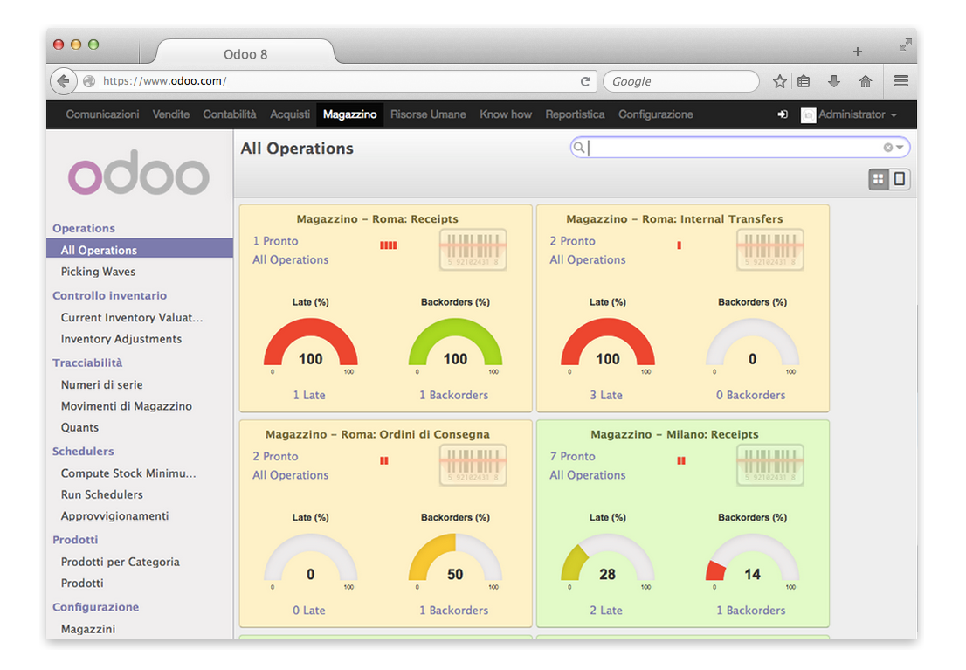
Odoo Warehouse Management unterstützt automatisch den kompletten Kommissionierungsprozess: von der Bestellung bis hin zur Warenauslieferung. Die Warenbewegung wird darüberhinaus durch Add-ons wie FIFO, LIFO, FEFO, Drop Shipping, Cross Docking und zahlreiche weitere Funktionen erweitert.
Die Double-entry Lagerverwaltung (double entry stock management) ermöglicht die Bestandskontrolle der kompletten Lagerverwaltung.
Odoo Warehouse Management optimiert somit wesentlich Handelsprozesse , welche einerseits Käufern mehr Transparenz über die Verfügbarkeit und die schnelle Lieferung von Waren geben, und gleichzeitig Verkäufern eine kontrollierte Warenhaltung ohne große Lagerhaltungen ermöglichen. Warenbewegunen werden nachvollziehbar und ermöglichen eine bessere Verkaufsstrategie durch das Erreichen einer optimalen Verkaufsperformance. Natürlich ist Odoo Warehouse Management vollständig in alle anderen Odoo Module integrierbar.

5. Odoo Mailing: einfach Mailing Aktionen starten und in Echtzeit Statistiken zur Auskunft über Konversionsraten erhalten.
Eine Mailingaktion kann entweder mit Odoo Mailing oder durch das integrierte Editing Tool von Odoo CMS gestartet werden. Mittels Auswahllisten werden Leads für die Kampagne selektiert: über stets aktuelle Real-Time Statistiken kann die Konversionsrate verfolgt und sofort angepasst werden.
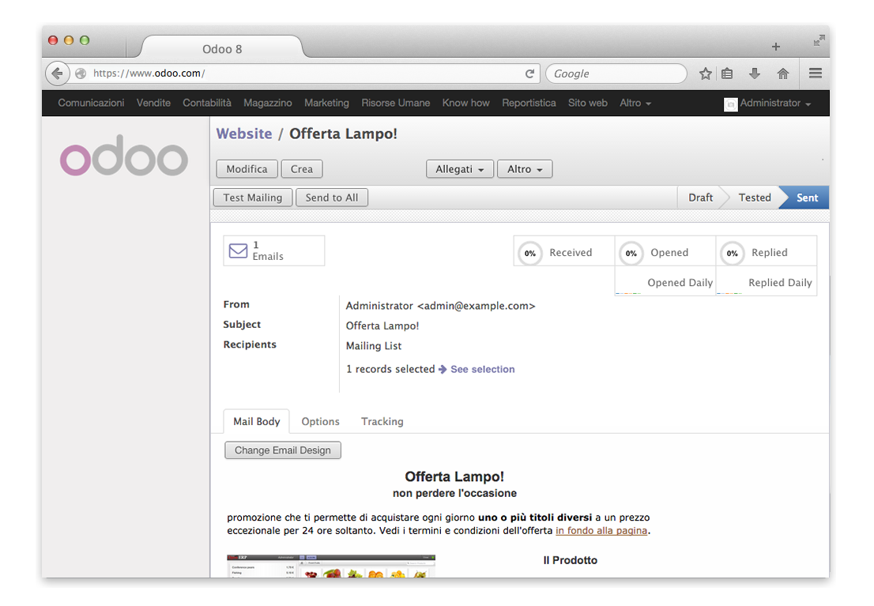
Odoo Mailing ist 100 %-ig in alle anderen Module integriert.

6. Odoo Events: Veranstaltungen verwalten, von der Online-Ankündigung bis zum Teilnehmer-Management.
Die Organisation von Veranstaltungen ist eine wichtige Maßnahme, um neue Kunden zu gewinnen. Dabei sind eine attraktive Webpräsenz und ein effizientes System zur Verwaltung von Anmeldungen und des Veranstaltungprogramms zentrale Erfolgsfaktoren. Odoo Event unterstüzt den gesamten Online-Ticketverkauf, verwaltet alle Informationen für das Veranstaltungsprogramm und unterstützt das effiziente Promoten von Events.
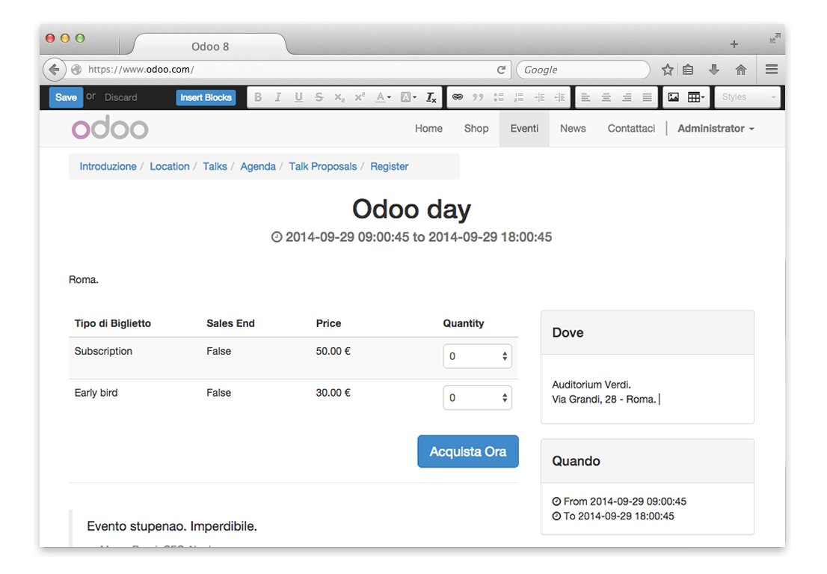
Eine Veranstaltung kann mit oder ohne kostenpflichtiger Ticketbuchung organisiert werden, Teilnehmer können sich registrieren, bei Bedarf online bezahlen und eine Rechnung erhalten.
Odoo Events nutzt dieselben Funktionen und Benutzeroberfläche wie Odoo CMS, um schnell und intuitiv ansprechende Webseiten zu erstellen: mit wenigen Klicks können Layouts, Bilder zum Event, Speakerprofile sowie das Programm bereitgestellt werden.
Die Organisation von Events wird somit dank der vollständigen Integration von Odoo Events in die anderen Module der Anwendung intuitiv. Die Verwaltung von Vortragseinreichungen, von Veranstaltungsprogramm und Teilnehmeranmeldungen ist mit Odoo Events leicht zu implementieren.

7. Odoo Survey: Produkt-Feedback, Marketingkampagnen und professionelle Erhebungen in einer einzigen, strukturierten Umgebung.
Das Einsammeln von Produkt-Feedback und Nutzerkommentaren ist primäre Voraussetzung für eine erfolgreiche Zusammenarbeit zwischen Kunden und Geschäftspartnern. Mit Odoo Survey lassen sich Bewertungen, Zufriedenheitsumfragen, Marketing-Kampagnen und Feedback-Formulare usw. automatisieren.
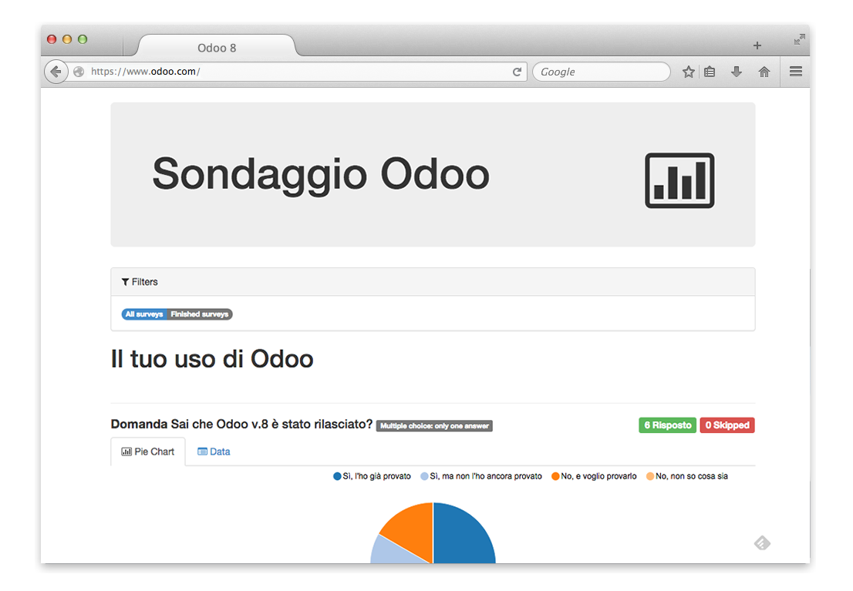
Die Online Formulare haben eine bedienerfreundliche Benutzeroberfläche, welche die Bearbeitung der Inhalte in WYSIWYG-Darstellung erlaubt. Es können einfach Einladungslisten mit Teilnehmern für einzelne Umfragen erstellt werden. Die Kontrolle der Ergebnisse ist in Echtzeit unter Verwendung von Detailansichten und generierten Statistikdiagrammen möglich.
Diese Möglichkeiten garantieren eine nachhaltige Verbesserung des Servicelevel ebenso wie das Monitoring der Zufriedenheit der Geschäftspartner.
Odoo Survey ist vollständig in die anderen Module integriert.

8. Odoo BI: Business Intelligence durch zentrale Auswertung aller Daten in Odoo.
Odoo BI bietet das integrierte Reporting aller relevanten Geschäftsprozessdaten: ein detailliertes Tracking der Informationen gibt aufbereitete Auskünfte in Form einfacher grafischer Darstellungen über Standort- und Kundeninformationen, Kundenperformance sowie zahlreiche weitere Aspekte wieder.
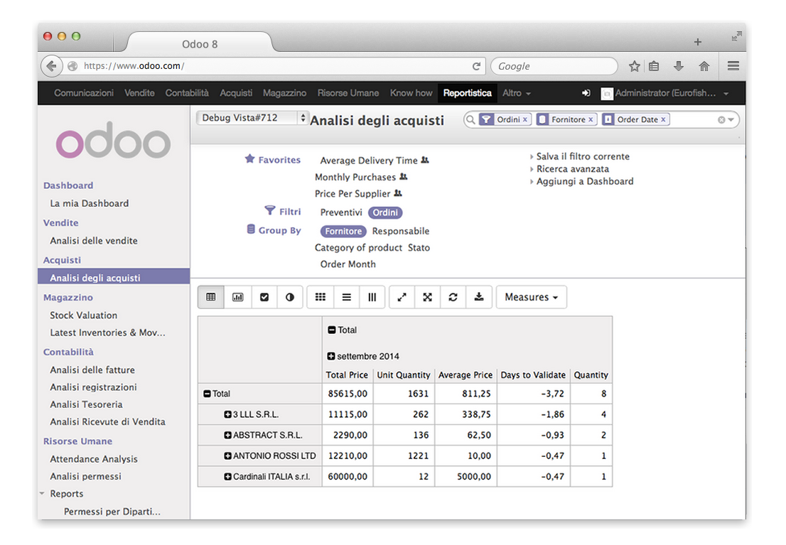
Reports und Charts können mit wenigen Klicks zusammengestellt und in zahlreichen gewünschten Formaten ausgegeben werden.
Somit werden Entscheidern alle zur Kennzahlenermittlung notwendigen Informationen aus der Überwachung der relevanten Geschäftsprozesse (Projekte, Ergebnisse, Rechnungen usw.) sowie deren statistische Auswertungen vom System bereitgestellt.
Das Modul Opoo BI ist komplett neu entwickelt worden, um ein einfache zu bedienendes User-Interface anbieten zu können. Dieses bietet nun eine auf 360°-Rundumansicht der Aktivitäten und kann somit im Bedarfsfall als Grundlage für die strategische Entscheidungen im Unternehmen genutzt werden.

